Муниципальное дошкольное образовательное автономное учреждение
«Детский сад № 121 «Золотой колосок» комбинированного вида» г. Орска

Адрес: Россия, 462430 Оренбургская область, г.Орск, ул. Беляева, 10 «А».
Телефон /факс: (3537) 37-55-80;
Электронный адрес МДОАУ № 121: kolosok 121orsk@yandex.ru
ИНН 5614044263, КПП 561401001, ОГРН 1085658018115

«Технология выращивания зелени на подоконнике: от лука до микрозелени»

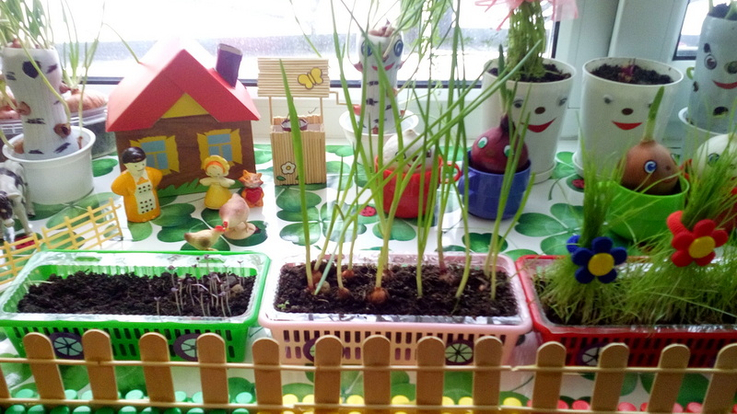

Воспитатель
высшей квалификационной категории
Ионова Елена Анатольевна

Уважаемые коллеги!

Сегодня мы поговорим о самой вкусной и практичной части нашего «огорода на подоконнике» – о выращивании зелени. Это идеальный вариант для детей: быстро, наглядно, безопасно и очень полезно! Мы разберём конкретные технологии, которые можно применить уже завтра в вашей группе.

Наша главная цель: не просто получить урожай, а превратить каждый этап в увлекательный эксперимент и ценное знание для ребёнка.

Почему я рекомендую начинать именно с зелени?

· Скорость: Дети увидят результат буквально через несколько дней. Это поддерживает их интерес!
· Неприхотливость: Большинство видов зелени не требуют сложного ухода.
· Наглядность: Отлично видны все этапы роста – корни, стебли, листья.
· Польза: Свежая зелень – это витамины, особенно важные в холодный период.
· Безопасность: Культуры абсолютно безопасны при контакте.

Технология №1: Выращивание лука на перо («Луковое счастье»)

Классика, которую можно сделать с детьми любого возраста.

Способы выращивания:

1. В воде (гидропоника):
· Материалы: Стаканчики или баночки (лучше тёмные), луковицы.
· Технология: Луковица должна лишь касаться воды своим донцем, чтобы не было гнили. Можно использовать картонные кружки с отверстием или конструкцию «Ёжик» (луковица вставляется в отверстие в картонке, лежащей на стакане).
· Детская деятельность: Дети наливают воду, следят за её уровнем, измеряют длину корешков и перьев линейкой, зарисовывают изменения.
2. В земле:
· Материалы: Широкий контейнер, грунт, луковицы.
· Технология: Луковицы высаживаем плотно друг к другу, не заглубляя полностью, и поливаем.
· Детская деятельность: Дети учатся рыхлить землю, поливать под корень, выдергивать готовое перо.

Опыт для детей: Посадить одну луковицу в темноте, а другую на свету. Какая даст более зелёные и крепкие перья?

Технология №2: Выращивание кресс-салата («Сказочная травка»)

Это чемпион по скорости! Идеально для младших дошкольников.

· Материалы: Любая неглубокая ёмкость (тарелка, контейнер), вата, марля или бумажные полотенцы.
· Технология:
1. Насыпаем в тарелку слой ваты толщиной 1-2 см.
2. Хорошо смачиваем его водой, но чтобы не было лужи.
3. Равномерно рассыпаем семена по поверхности.
4. Накрываем плёнкой на 1-2 дня для создания парникового эффекта до появления всходов.
5. Далее просто опрыскиваем из пульверизатора.
· Результат: Через 5-7 дней можно пробовать первый урожай! Дети в восторге от скорости.
· Идея: Посадить кресс-салат в форме буквы или фигуры. Семена довольно мелкие, что отлично развивает мелкую моторику.

Технология №3: Выращивание листового салата и укропа («Настоящие грядки»)

Для детей старших групп, которые готовы к более длительным проектам.

· Материалы: Глубокий контейнер (у салата длинные корни), грунт, семена.
· Технология:
1. Делаем в земле неглубокие бороздки (около 1 см).
2. Аккуратно, как солим, сеем семена. Укроп можно смешать с песком, чтобы посеять реже.
3. Присыпаем землёй и аккуратно поливаем из лейки с ситечком, чтобы не вымыть семена.
4. После появления всходов важно проредить их, чтобы растениям не было тесно. Это важный этап, который объясняет детям необходимость отбора.
· Уход: Регулярный полив и много света. Если света мало, салат будет бледным и вытянутым.

Технология №4: Выращивание микрозелени («Супер-витамины на подоконнике»)

Современный и очень полезный тренд, который легко освоить.

· Что это? Это молодые побеги обычных растений (подсолнечник, горох, редис, брокколи), которые срезают на 7-14 день. В них в разы больше витаминов, чем во взрослых растениях!
· Технология: Аналогична кресс-салату: семена высеваются на поверхность увлажнённого субстрата (вата, кокосовый мат, марля) плотным слоем, проращиваются под плёнкой, а затем регулярно увлажняются.
· Детская деятельность: Дети наблюдают за мощным ростом, сравнивают форму и цвет семядольных листочков у разных культур. Итог – срезка ножницами и добавление в салат или на бутерброд. Это настоящая витаминная бомба!

Обобщающая таблица: Что, куда и как сеем?

Культура Субстрат Глубина посева Сроки всходов Особенности ухода
Лук (на перо) Вода/Грунт Донце в воде/на поверхности 3-5 дней Следить за уровнем воды/полив
Кресс-салат Вата/марля На поверхность 2-3 дня Частое опрыскивание
Укроп, Петрушка Грунт 1-1,5 см 10-14 дней Долго всходят, нужен свет
Листовой салат Грунт 0,5-1 см 5-7 дней Обильный полив, прореживание
Микрозелень Вата/мат На поверхность 1-3 дня Срезать ножницами на 7-14 день

Вкусный финал: Что делать с урожаем?

Выращенную зелень обязательно нужно использовать!

· Зелёный бутерброд: Хлеб + масло/сыр + мелко нарезанный лучок или укроп.
· Витаминный салат: Добавьте кресс-салат или микрозелень в салат из огурца и помидора.
· Украшение блюд: Перья лука, укроп – прекрасное украшение для супа или второго блюда на обед.
· «Зелёный» полдник: Просто попробовать разную зелень и описать её вкус (лук – острый, кресс-салат – пряный, салат – нежный).

Уважаемые коллеги!

Технологии выращивания зелени просты, но за этой простотой скрывается огромный образовательный потенциал. Мы даём детям не просто знания о природе, мы даём им компетенции: умение ухаживать, наблюдать, ждать и получать законный результат своего труда. И этот результат можно съесть, получив порцию здоровья и хорошего настроения!

Давайте превратим наши подоконники в мини-лаборатории и витаминные фабрики! Спасибо за внимание.

